1.关于等位基因B和b发生突变的叙述,错误的是 (　　)

A.等位基因B和b都可以突变成为不同的等位基因

B.X射线的照射不会影响基因B和基因b的突变率

C.基因B中的碱基对G-C被碱基对A-T替换可导致基因突变

D.在基因b的ATGCC序列中插入碱基C可导致基因b的突变

**答案    B**　基因突变具有不定向性,A项正确;物理因素如X射线等可提  
高突变率,B项错误;基因中碱基对的替换、增添或缺失均可引起基因突  
变,C项、D项正确。

2.(2017北京顺义期末)下列关于基因突变的叙述,正确的是 (　　)

A.基因突变在自然发生时是不定向的,但人工诱发时是定向的

B.基因突变一定能改变生物的基因型,但不一定能改变表现型

C.基因突变只发生在减数分裂时,而不会发生于有丝分裂时

D.基因突变指的是基因的种类、数目和排列顺序发生了改变

**答案    B**　基因突变都是不定向的,人工诱发只是显著提高了基因突变  
的频率,A错误;一般在分裂间期,DNA复制时结构不稳定,易发生基因突  
变,减数分裂和有丝分裂间期均可能发生基因突变,C错误;基因突变指  
的是基因中碱基对的增添、缺失或替换,D错误。

3.(2018北京海淀期末)瑞特综合征是由X染色体上的*MECP*2基因突变  
导致的遗传病,患者神经系统异常,运动控制能力丧失。研究表明,  
*MECP*2基因突变的小鼠神经细胞中与运动有关的基因信息是正常的,  
但无法正常表达,突变小鼠表现为活动能力极弱。当研究者开启了突变  
小鼠体内*MECP*2基因的表达后,小鼠的活动能力迅速恢复正常。下列  
与之相关的叙述中,不正确的是 (　　)

A.*MECP*2基因的表达产物能够调节其他基因的表达

B.瑞特综合征患者的基因改变属于可遗传变异

C.*MECP*2基因突变小鼠的神经发育不良导致其运动能力减弱

D.瑞特综合征患者的肝脏细胞中也存在*MECP*2突变基因

**答案    C**　由题干可知,小鼠的*MECP*2基因突变后,与运动有关的基因  
无法正常表达,由此可推测*MECP*2基因的表达产物能够调节与运动有  
关的基因的表达,A正确;只要遗传物质发生改变就是可遗传变异,所以  
瑞特综合征患者的基因改变属于可遗传变异,B正确;由题干“患者神经  
系统异常,运动控制能力丧失”,仅可推测出*MECP*2基因突变导致小鼠  
的神经系统异常,使其运动能力减弱,但不能确定是系统控制出现问题  
还是神经发育出现问题,C错误;瑞特综合征患者肝脏细胞中也存在  
*MECP*2基因,D正确。

4.经X射线照射的紫花香豌豆品种,其后代中出现了几株开白花植株,下  
列叙述错误的是 (　　)

A.白花植株的出现是对环境主动适应的结果,有利于香豌豆的生存

B.X射线不仅可引起基因突变,也会引起染色体变异

C.通过杂交实验,可以确定是显性突变还是隐性突变

D.观察白花植株自交后代的性状,可确定是否是可遗传变异

**答案    A**　白花植株的出现是X射线诱变的结果,而不是豌豆植株对环  
境主动适应的结果,A错误;X射线诱变引起的突变可能是基因突变,也可  
能是染色体变异,B正确;通过杂交实验,根据后代是否出现白花及白花  
的比例可以确定是显性突变还是隐性突变,C正确;白花植株自交,若后  
代中出现白花则为可遗传变异,若无白花出现则为不可遗传变异,D正  
确。

5.如图是某种高等动物的几个细胞分裂示意图(数字代表染色体,字母  
代表染色体上带有的基因)。图中不可能反映的是 (　　)

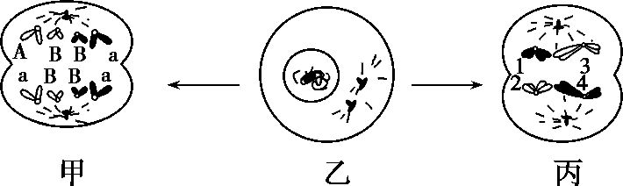

A.图甲细胞表明该动物发生了基因重组

B.图乙细胞由于完成DNA复制需解开双螺旋,容易发生基因突变

C.图丙细胞中1与2的片段部分交换属于基因重组

D.图丙细胞表示发生自由组合

**答案    A**　根据题干知,图甲、图乙、图丙分别是同一种动物的细胞分  
裂示意图。图甲细胞中着丝点已分开,而且有同源染色体,是有丝分裂,  
造成两条相同染色体上基因不同的原因是基因突变。基因重组通常发  
生在减数分裂过程中,所以甲不能发生基因重组。图乙细胞处于分裂间  
期,DNA复制时,容易发生基因突变。图丙细胞中同源染色体正在分开,  
是减数第一次分裂后期,1与2的片段部分交换,属于同源染色体的非姐  
妹染色单体间交叉互换,属于基因重组;细胞中同源染色体分离,非同源  
染色体自由组合。

6.如图是某二倍体动物细胞分裂示意图,其中字母表示基因。据图判断  
 (　　)

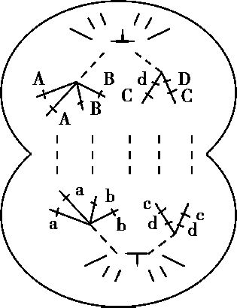

A.此细胞含有4个染色体组,8个DNA分子

B.此动物体细胞基因型一定是AaBbCcDd

C.此细胞发生的一定是显性突变

D.此细胞既发生了基因突变又发生了基因重组

**答案    D**　图示细胞有2个染色体组,8个DNA分子;细胞中正在发生同  
源染色体的分离,非同源染色体上非等位基因的自由组合,即基因重组;  
图中一条染色体的姐妹染色单体相同位置的基因出现了D和d,其对应  
的同源染色体上含有dd,表明D或d基因是由基因突变而产生的,但不能  
确定是D突变成d,还是d突变成D,故可能发生的是隐性突变,也可能发生  
的是显性突变。

7.(2017北京西城期末)转座子是一段可移动的DNA序列,这段DNA序列  
可以从原位上单独复制或断裂下来,插入另一位点。转座子可在真核细  
胞染色体内部和染色体间转移,在细菌的拟核DNA、质粒或噬菌体之  
间自行移动,有的转座子中含有抗生素抗性基因,可以很快地传播到其  
他细菌细胞。下列推测错误的是 (　　)

A.转座子可以独立进行DNA复制

B.转座子可造成染色体变异或基因重组

C.转座子可用于基因工程的研究

D.细菌的抗药性均来自自身的基因突变

**答案    D**　根据题干中“转座子是一段可移动的DNA序列,这段DNA  
序列可以从原位上单独复制或断裂下来”,说明转座子可以独立进行  
DNA复制,A正确;根据题干中“转座子可在真核细胞染色体内部和染  
色体间转移”,说明转座子可造成染色体变异或基因重组,B正确;根据  
题干中“(转座子)在细菌的拟核DNA、质粒或噬菌体之间自行移动”,  
说明转座子可用于基因工程的研究,C正确;根据题干中“有的转座子中  
含有抗生素抗性基因,可以很快地传播到其他细菌细胞”,说明细菌的  
抗药性不是都来自自身的基因突变,D错误。

8.下列有关生物变异来源图解的叙述正确的是 (　　)

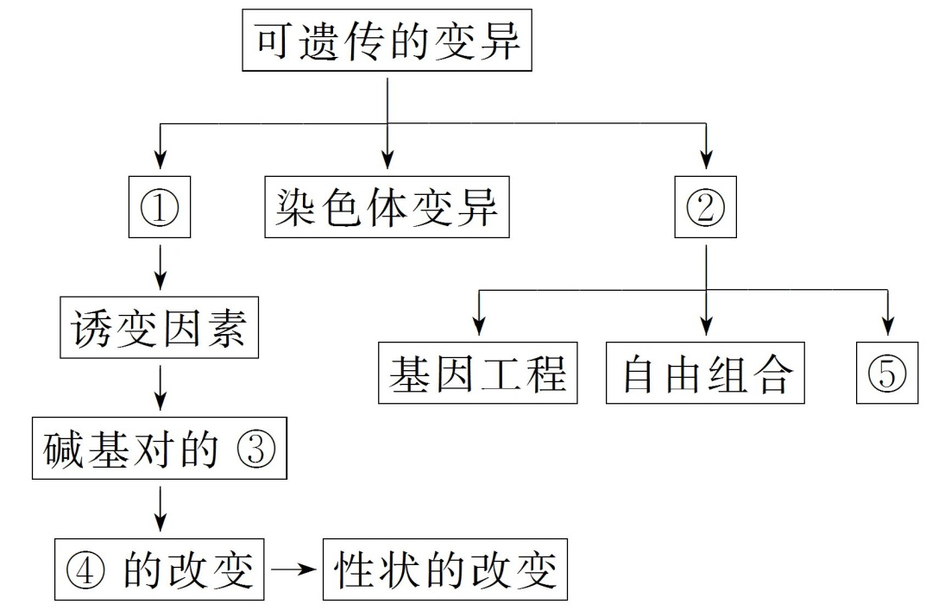

A.产生镰刀型细胞贫血症的直接原因是图中④的改变

B.图中⑤过程是交叉互换,发生在减数第二次分裂时期

C.图中的①②可分别表示为突变和基因重组

D.③一定会造成生物性状的改变

**答案    A**　交叉互换发生于减数第一次分裂前期,碱基对的增添、缺失  
和替换未必会造成生物性状的改变,图中①表示基因突变,不能直接用  
“突变”表示。

9.(2018北京海淀期末)某初级精母细胞在发生减数分裂时,两对同源染  
色体发生特殊的联会现象(如图,字母为染色体区段的标号,数字为染色  
体的标号),减数第一次分裂后期四条染色体随机两两分离,遗传信息不  
丢失的配子才成活。以下分析不正确的是 (　　)

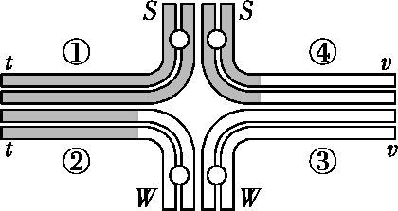

A.可利用光镜观察这种特殊联会现象

B.②、④发生了染色体结构的变异

C.图中四条染色体共有4种分离方式

D.含①、③或②、④的配子可以成活

**答案    C**　题图变异的原因是②、④发生了染色体结构变异中的易位,  
故可利用光镜观察这种特殊联会现象,A、B正确;由题意可知,图中四条  
染色体随机两两分离,共有3种分离方式,C错误;由题意可知,含①、③或  
②、④的配子,遗传信息没有丢失,可以成活,D正确。

10.甲、乙为两种果蝇(2*n*),如图为这两种果蝇的各一个染色体组,下列叙  
述正确的是 (　　)

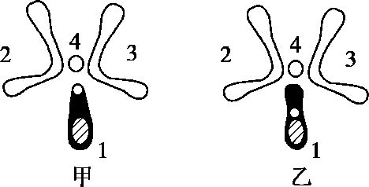

A.甲、乙杂交产生的F1减数分裂都正常

B.甲发生染色体交叉互换形成了乙

C.甲、乙1号染色体上的基因排列顺序相同

D.图示染色体结构变异可为生物进化提供原材料

**答案    D**　分析图可知,甲的1号染色体倒位形成乙的1号染色体,B

|  |  |  |  |
| --- | --- | --- | --- |
| 选项 | 个体基因型 | 子细胞基因型 | 异常发生时期 |
| A | AaBb | AAaBb、aBb | 有丝后期 |
| B | DD | D、d | 减Ⅰ后期 |
| C | AaBb | AaB、AaB、b、b | 减Ⅱ后期 |
| D | AaXBXb | AAXBXb、XBXb、a、a | 减Ⅱ后期 |

错误;染色体倒位后,染色体上的基因排列顺序改变,C错误;倒位后甲和  
乙的1号染色体不能正常联会,减数分裂异常,A错误。基因突变、染色  
体变异和基因重组为生物进化提供原材料,D正确。

11.研究人员在柑橘中发现一棵具有明显早熟特性的变异株,决定以此为  
基础培育早熟柑橘新品种。请回答下列问题:

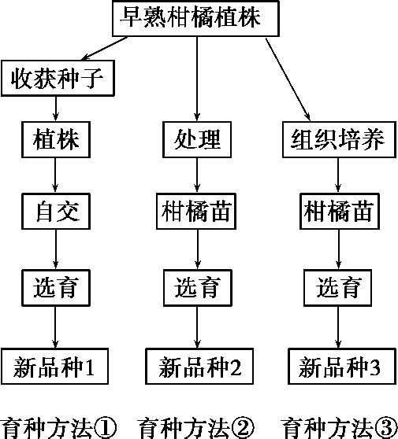

(1)要判断该变异株的育种价值,首先要确定它的　　　    物质是否发  
生了变化。

(2)在选择育种方法时,需要判断该变异株的变异类型。如果变异株是  
个别基因的突变体,则可采用育种方法①,使早熟基因逐渐　　　    ,培  
育成新品种1。为了加快这一进程,还可以采集变异株的　　　    进行  
处理,获得高度纯合的后代,选育成新品种2,这种方法称为　　　    育  
种。

(3)如果该早熟植株属于染色体组变异株,可以推测该变异株减数分裂  
中染色体有多种联会方式,由此造成不规则的　　　　　    ,产生染色  
体数目不等、生活力很低的　　　    ,因而得不到足量的种子。即使得  
到少量后代,早熟性状也很难稳定遗传。这种情况下,可考虑选择育种  
方法③,其不足之处是需要不断制备　　　    ,成本较高。

(4)新品种1与新品种3均具有早熟性状,但其他性状有差异,这是因为新

品种1选育过程中基因发生了多次　　    ,产生的多种基因型中只有一  
部分在选育过程中保留下来。

**答案**　 (1)遗传　(2)纯合　花药　单倍体　(3)染色体分离　配子　组  
培苗　(4)重组

**解析**　本题考查育种的相关知识。(1)要判断该变异株是否可用于育  
种,首先必须明确该变异是否为遗传物质改变引起的。(2)育种方法1为  
杂交育种,含有早熟基因的杂合子经过不断自交和选育,含有早熟基因  
的纯合子比例逐渐增大。采用花药离体培养获得的是单倍体植株,再经  
过人工诱导使染色体数目加倍的育种方法称为单倍体育种。(3)如果该

变异植株为染色体组变异株,在减数分裂过程中染色体有多种联会方  
式,造成不规则的染色体分离,产生染色体数目不等、生活力很低的配  
子,因此种子数量减少。采用植物组织培养技术育种,需要不断制备组  
培苗。(4)新品种1是采用杂交育种方法获得的,选育过程中基因发生多

次重组,后代中有多种基因型,只有符合要求的部分在选育过程中被保  
留下来。